章节 | 氨基酸代谢  第一节 蛋白质的营养作用  第二节 蛋白质的消化、吸收与腐败 | 课时 | 0．5
教  学  目  的 | 掌握氮平衡及必需氨基酸的概念，熟悉蛋白质的生理功能。熟悉蛋白质的腐败作用及腐败产物。
教学  重点  及  突出  方法 | 氮平衡及必需氨基酸的概念，蛋白质的腐败作用的产物。
教学  难点  及  突破  方法 | 必需氨基酸的概念，蛋白质的腐败作用的产物。
相关  内容  素材 | 《生物化学》第6版 人民卫生出版社  《生物化学》第2版 高等教育出版社

教  学  过  程 | 教师授课思路、设问及讲解要点
教  学  过  程 | 第八章 氨基酸代谢  第一节 蛋白质的营养作用  一、蛋白质的生理功能（5分钟）  (一)维持组织的生长、更新和修复 蛋白质是组织、细胞的重要结构物质，参与组织、细胞的组成。膳食中必须提供足够质和量的蛋白质，才能维持组织、细胞的生长、更新和修复。  (二)参与多种重要的生理功能 人体内有多种功能的蛋白质、多肽，执行多种特殊生理功能，如催化功能(如酶)、调节功能(如激素)、运输功能(如血红蛋白、脂蛋白)、储存功能(如肌红蛋白、铁蛋白)、保护功能(如抗体、补体、凝血酶原)、维持体液胶体渗透压(如清蛋白)等。  (三)氧化供能 体内蛋白质、多肽分解成氨基酸后，经脱氨基作用生成的α酮酸可直接或间接参加三羧酸循环氧化分解。每克蛋白质在体内氧化分解产生17.19kJ(4.1kcal)能量，是体内能量来源之一。一般来说，成人每日约有18％的能量来自蛋白质。因为蛋白质的这种功能可由糖及脂肪代替，所以供能是蛋白质的次要生理功能。  (四)转变为糖类和脂肪。  二、氮平衡（5分钟）  蛋白质的含氮量平均约16%，食物中的含氮物质绝大多数是蛋白质，因此机体内蛋白质代谢的概况可根据氮平衡实验来确定。即测定尿与粪中的含氮量(排出氮)及摄入食物的含氮量(摄入氮)可以反映人体蛋白质的代谢概况。氮平衡有三种情况  (1)氮总平衡：摄入氮=排出氮,反映正常成人的蛋白质代谢情况,即氮的“收支”平衡。  (2)氮正平衡：摄入氮＞排出氮,部分摄入的氮用于合成体内蛋白质。儿童、孕妇及恢复期病人属于此种情况。  (3)氮负平衡：摄入氮＜排出氮。例如饥饿或消耗性疾病患者。  三、蛋白质的营养价值（10分钟）  人体内有8种氨基酸不能合成，即：缬氨酸、亮氨酸、异亮氨酸、苏氨酸、赖氨酸、色氨酸、苯丙氨酸和蛋氨酸，必须由食物供给，称营养必需氨基酸，含有必需氨基酸种类多和数量足的蛋白质营养价值高，反之营养价值低。  第二节 蛋白质的消化、吸收与腐败  一、蛋白质的消化与吸收（自学）  二、蛋白质的腐败作用（5分钟）  肠道细菌对未被消化的蛋白质和未被吸收的氨基酸所起的作用称为蛋白质的腐败作用。因此，蛋白质的腐败作用是细菌的代谢过程，以无氧分解为主。腐败作用的大多数产物对人体有害，如氨基酸脱羧反应产生胺类、脱氨基反应产生氨，以及其他物质，如苯酚、吲哚、硫化氢等；腐败作用也可产生少量脂肪酸、维生素等可被机体利用的物质。值得一提的是，酪氨酸脱羧产生的酪胺和苯丙氨酸脱羧产生的苯乙胺若不能在肝分解而进入脑内，可分别经β羟化形成β羟酪胺和苯乙醇胺．后二者与儿茶酚胺结构类似，称假神经递质，可对大脑产生抑制作用。

章节 | 第八章 氨基酸代谢  第三节 氨基酸的一般代谢 | 课时 | 2
教  学  目  的 | 掌握氨基酸脱氨基作用方式：转氨基，L-谷氨酸氧化脱氨基，联合脱氨基。熟悉α-酮酸代谢概况。
教学  重点  及  突出  方法 | 氨基酸脱氨基作用方式：转氨基，L-谷氨酸氧化脱氨基，联合脱氨基。
教学  难点  及  突破  方法 | 氨基酸脱氨基作用方式：转氨基，L-谷氨酸氧化脱氨基，联合脱氨基。
相关  内容  素材 | 《生物化学》第6版 人民卫生出版社  《生物化学》第2版 高等教育出版社

教  学  过  程 | 教师授课思路、设问及讲解要点
教  学  过  程 | 第三节 氨基酸的一般代谢  一、氨基酸代谢概况  （一）氨基酸代谢库：（5分钟）  氨基酸代谢库：机体组织中所有游离的氨基酸称为氨基酸代谢库。  （二）氨基酸的来源和去路（15分钟）  1．来源：（1）食物蛋白质（2）组织蛋白质（3）体内合成的非必需氨基酸  2．去路：（1）脱氨基作用，生成游离氨和α-酮酸（2）脱羧基作用，生成胺（3）生成其他的含氮化合物  二、氨基酸的脱氨基作用  （一）氧化脱氨基作用 （15分钟）  1．概念：氨基酸在酶促下进行的伴有氧化的脱氨反应。  2．酶：在体内氨基酸氧化酶种类很多，其中以谷氨酸脱氢酶的作用最重要。谷氨酸脱氢酶是以NAD⁺或NADP⁺为辅酶的不需氧脱氢酶，  3．反应：  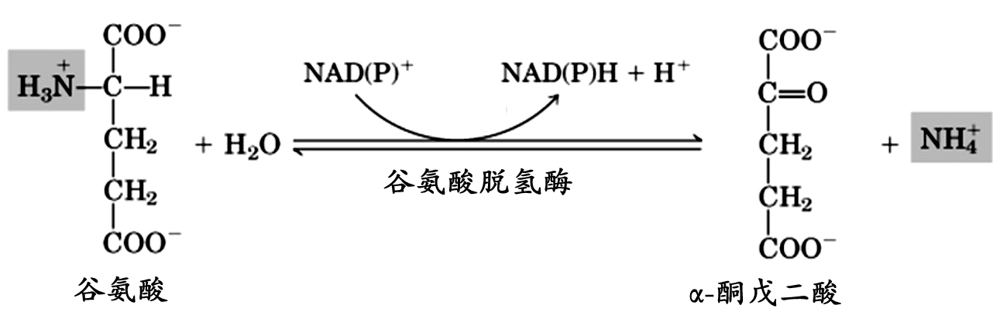  （二）转氨基作用（35分钟）  1．概念：转氨酶催化某一氨基酸的α-氨基转移到另一种α-酮酸的酮基上，生成相应的氨基酸；原来的氨基酸则转变成α-酮酸。  2．酶：转氨酶又称氨基转移酶。其辅酶是维生素B₆的磷酸酯-磷酸吡哆醛。  3．反应：转氨基作用既是氨基酸的分解代谢过程，又是某些非必需氨基酸合成的重要途径。  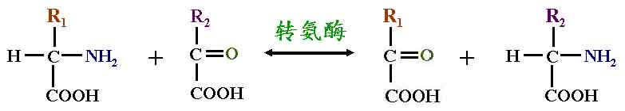  4．特点：转氨基作用只是氨基转移，并没有真正的脱去氨。  5．体内重要的转氨酶：体内大多数氨基酸均能进行转氨基反应，转氨酶的种类很多，专一性强，分布也最广。以丙氨酸氨基转移酶（ALT）又称谷丙转氨酶（GPT）以及天冬氨酸氨基转移酶（AST）又称谷草转氨酶（GOT）最重要，前者在肝细胞含量最高，后者在心肌细胞含量最高。正常情况下它们在血清中含量都很低，当肝细胞或心肌受损时血清中含量增高，故可用于临床上肝脏或心肌疾病的辅助诊断。

教  学  过  程 | 教师授课思路、设问及讲解要点
教  学  过  程 | （三）联合脱氨基作用 （15分钟）存在二种方式。  1．转氨酶与谷氨酸脱氢酶的联合脱氨基作用 此过程主要存在于肝、肾和脑组织中，心肌和骨骼肌中不能进行，因为心肌和骨骼肌中谷氨酸脱氢酶活性低。  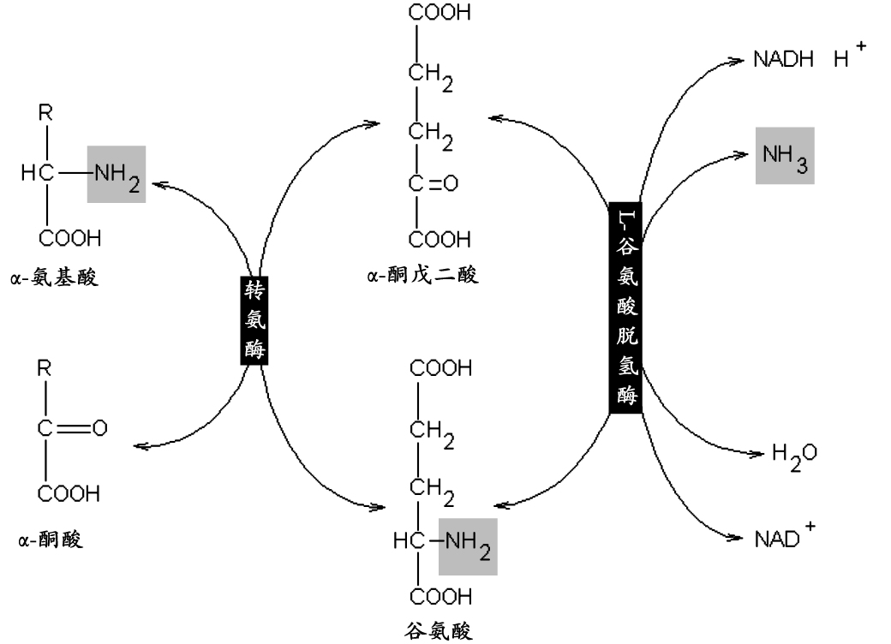  2．嘌呤核苷酸循环形式的联合脱氨基作用 在肌肉中氨基酸是通过嘌呤核苷酸循环脱去氨基的。  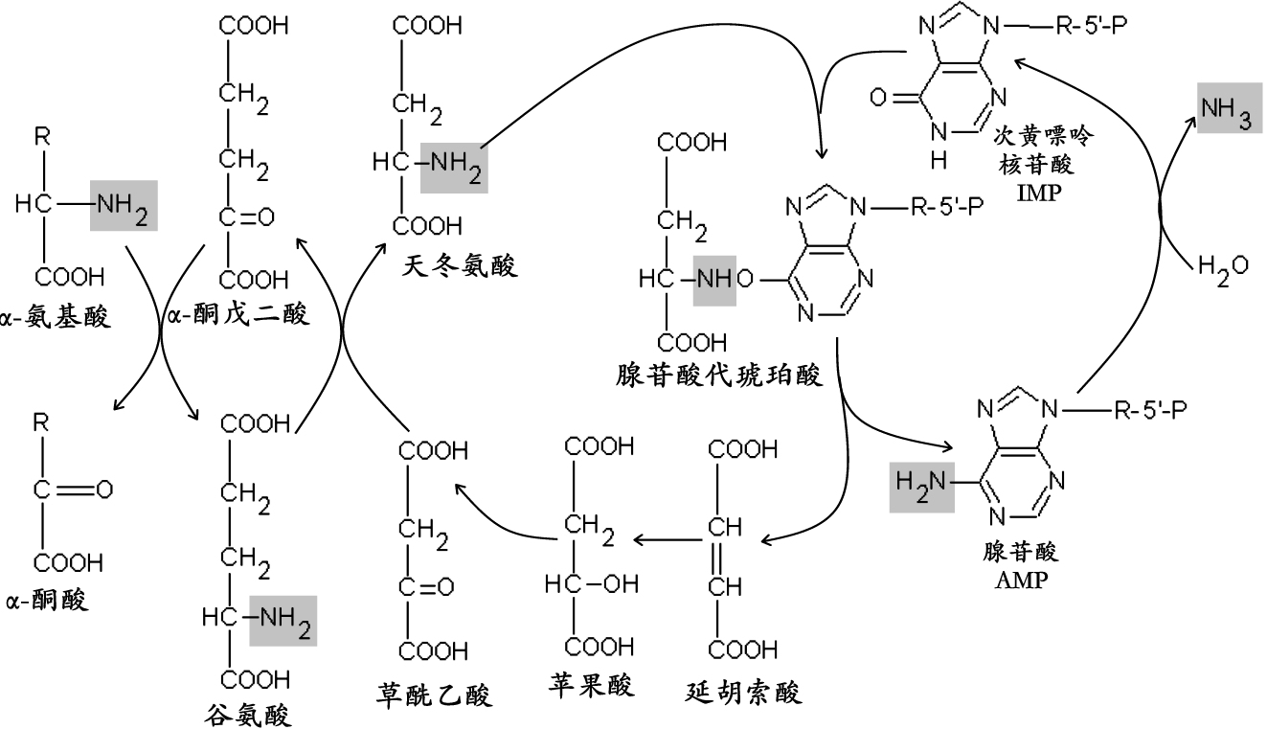  三、α-酮酸的代谢（15分钟）  （一）再氨基化生成非必需氨基酸 α-酮酸可在谷氨酸脱氢酶催化下，还原氨基化生成谷氨酸；多种α-酮酸又可在转氨酶催化下接受从谷氨酸转出的氨基而生成各种相应的氨基酸。这种再合成氨基酸的过程就是转氨酶和谷氨酸联合脱氨基反应的逆过程。  （二）转变为糖或脂 某些氨基酸脱氨基后生成糖异生途径的中间代谢物，故可经糖异生途径生成葡萄糖，这些氨基酸称为生糖氨基酸。个别氨基酸如Leu，Lys，经代谢后只能生成乙酰CoA或乙酰乙酰CoA，再转变为脂或酮体，故称为生酮氨基酸。而Phe，Tyr，Ile，Thr，Trp经分解后的产物一部分可生成葡萄糖，另一部分则生成乙酰CoA，故称为生糖兼生酮氨基酸。  （三）氧化供能：α-酮酸经三羧酸循环与氧化磷酸化彻底氧化，产生H₂O和C0₂，并释放能量。

章节 | 第八章 氨基酸代谢  第四节 氨的代谢 | 课时 | 2
教  学  目  的 | 掌握氨的来源和去路，氨的转运方式。熟悉尿素生成鸟氨酸循环的原料、部位及特点。了解肝昏迷氨中毒学说的机理。
教学  重点  及  突出  方法 | 氨的来源和去路，氨的转运方式。尿素生成鸟氨酸循环的原料、部位。
教学  难点  及  突破  方法 | 氨的来源和去路，熟悉尿素生成鸟氨酸循环的过程及肝昏迷氨中毒学说的机理。  讲授式＋启发式＋讨论式
相关  内容  素材 | 《生物化学》第6版 人民卫生出版社  《生物化学》第2版 高等教育出版社

教  学  过  程 | 教师授课思路、设问及讲解要点
教  学  过  程 | 第四节 氨的代谢  一、体内氨的来源  正常情况下血氨的来源与去路保持动态平衡，血浆中氨的浓度不超过0.1mg/100ml。血氨增高，引起脑功能紊乱。  体内氨的来源：1.组织中氨基酸脱氨基作用，是体内氨的主要来源； 2.肠道吸收的氨，有两个来源, （1）腐败作用产生的氨; （2）肠道尿素经肠道细菌尿素酶水解产生的氨，NH₃比NH₄⁺易吸收，临床上对高血氨病人采用弱酸性液做结肠透析，禁止用碱性液灌肠，是为了减少氨的吸收。3.肾小管上皮细胞分泌的氨，主要来自谷氨酰胺的水解。  二、氨的转运  氨对机体是有毒的，在血液中主要以无毒的丙氨酸及谷氨酰胺两种形式运输。  1．丙氨酸-葡萄糖循环  肌肉中的氨通过丙氨酸-葡萄糖循环以无毒的丙氨酸形式运输到肝脏。  2．谷氨酰胺的运氨作用  谷氨酰胺是脑、肌肉等组织向肝脏运输氨的形式。谷氨酰胺生成的意义：①是氨的解毒产物；②是从脑、肌肉等组织向肝或肾运输氨的主要形式；③氨的储存形式，为某些含氮化合物的合成提供原料，如嘌呤及嘧啶的合成。临床上对肝性脑病患者可服用或输入谷氨酸盐以降低血氨浓度。  三、体内氨的去路  (一)合成尿素 体内氨的主要代谢去路是用于合成尿素。  1.合成原料：NH₃和CO₂  2.合成部位：胞液和线粒体中  3.合成过程：鸟氨酸循环  其主要反应过程如下：NH₃+CO₂+2ATP→氨基甲酰磷酸，后者与鸟氨酸缩合生成胍氨酸。胍氨酸再与另一分子氨(由天冬氨酸供给)结合生成精氨酸，精氨酸在肝精氨酸酶的催化下水解生成尿素和鸟氨酸。鸟氨酸再重复上述反应，每循环一次便将2分子氨和1分子二氧化碳变成1分子尿素。  4.合成特点：①合成主要在肝脏的线粒体和胞液中进行；②合成一分子尿素需消耗四分子ATP；③精氨酸代琥珀酸合成酶是尿素合成的关键酶；④尿素分子中的两个氮原子，一个来源于NH₃，一个来源于天冬氨酸。  5.尿素是人和哺乳动物蛋白质分解代谢的终产物。  6．非蛋白氮（NPN）：检测肾功能的指标。  (二)谷氨酰胺的合成(见前述)  (三)氨代谢的其他途径 氨参与非必需氨基酸及嘌呤碱、嘧啶碱的合成。  四、高血氨和氨中毒  (一) 高血氨症  正常情况下，血氨的来源与去路保持动态平衡，血氨水平较低，氨在肝脏合成尿素是维持平衡的关键，当肝脏受损时血氨浓度升高称高氨血症。  (二) 氨中毒  解释肝昏迷氨中毒学说的机理

章节 | 第八章 氨基酸代谢  第五节 个别氨基酸的代谢 | 课时 | 2
教  学  目  的 | 掌握氨基酸脱羧基作用，生成的生理活性物质。掌握一碳单位的概念、载体及生理功能。掌握活性甲基的形式。熟悉甲硫氨酸循环。了解由苯丙氨酸和酪氨酸生成的生理活性物质。
教学  重点  及  突出  方法 | 氨基酸脱羧基作用，生成的生理活性物质。一碳单位的概念、载体及生理功能。活性甲基的形式。甲硫氨酸循环。酪氨酸生成的生理活性物质。
教学  难点  及  突破  方法 | 氨基酸脱羧基作用生成的生理活性物质。一碳单位的种类、载体及生理功能。甲硫氨酸循环。
相关  内容  素材 | 《生物化学》第6版 人民卫生出版社  《生物化学》第2版 高等教育出版社

教  学  过  程 | 教师授课思路、设问及讲解要点
教  学  过  程 | 第五节 个别氨基酸的代谢  一、氨基酸的脱羧基作用（15分钟）  部分氨基酸在特异的氨基酸脱羧酶催化下进行脱羧反应，生成相应的胺。除组氨酸脱羧酶不需辅酶，其他脱羧酶均以磷酸吡哆醛为辅酶。氨基酸脱羧基后生成的胺虽然含量不高，但具有重要的生理功能。几种氨基酸经脱羧基作用产生的重要胺类如下：  （一）γ-氨基丁酸的生成 γ-氨基丁酸（GABA）是一种重要的神经递质，由L-谷氨酸脱羧而产生。  （二）5-羟色胺的生成 5-羟色胺（5-HT）也是一种重要的神经递质，且具有强烈的缩血管作用，其合成过程为：色氨酸→5羟色氨酸→5-羟色胺。  （三）组胺的生成 组胺由组氨酸脱羧产生，具有促进平滑肌收缩，促进胃酸分泌和强烈的舒血管作用。  (四)牛磺酸的生成 半胱氨酸先氧化成磺酸丙氨酸，再脱羧生成牛磺酸。牛磺酸是结合胆汁酸的组成成分；现发现脑组织中有较多牛磺酸，可能具有更重要的功能。  (五)多胺的生成 精脒和精胺均属于多胺，它们与细胞生长繁殖的调节有关。合成的原料为鸟氨酸。多胺是调节细胞生长的重要物质。凡生长旺盛的组织及肿瘤组织多胺类含量较多。临床上利用测定肿瘤病人血、尿中多胺含量作为观察病情的指标之一。  二、一碳单位的代谢（40分钟）  （一）概念：某些氨基酸在分解代谢过程中产生的含有一个碳原子的基团,称为一碳单位。  （二）种类：体内的一碳单位有：甲基、甲烯基、甲炔基、甲酰基和亚氨甲基等。  （三）载体：一碳单位不能游离存在，常与四氢叶酸结合而转运和参加代谢。  （四）来源：一碳单位主要来源于丝氨酸、甘氨酸、组氨酸和色氨酸的分解代谢。  （五）生理意义：一碳单位的主要生理功能是作为合成嘌呤和嘧啶核苷酸的原料，一碳单位是联系氨基酸与核酸代谢的枢纽。  三、含硫氨基酸的代谢（20分钟）  含硫氨基酸有甲硫氨酸（蛋氨酸）、半胱氨酸。  （一）蛋氨酸的代谢  1．活性形式：生成S-腺苷蛋氨酸(SAM)，SAM的甲基十分活泼，称活性甲基，SAM称活性蛋氨酸。  2．蛋氨酸循环：提供甲基。  （二）半胱氨酸的代谢  含硫氨基酸分子中的硫在体内可转变成HSO₄⁻，部分以钠盐形式由尿排出，其余转变成活性硫酸根（PAPS），具有生理功能。  四、苯丙氨酸和酪氨酸代谢（25分钟）  （一）苯丙氨酸代谢 正常情况下，苯丙氨酸在羟化酶作用，羟化成酪氨酸进一步代谢，但酪氨酸不能转变为苯丙氨酸。  （二）酪氨酸代谢  1．转变成儿茶酚胺 多巴胺、去甲肾上腺素、肾上腺素都是有儿茶酚结构的胺类物质，故统称为儿茶酚胺。  2．合成黑色素 在黑素细胞中酪氨酸酶的作用下，酪氨酸羟化为多巴、多巴醌，后者转变为吲哚-5，6-醌，黑色素既是吲哚醌的聚合物。酪氨酸酶遗传性缺陷，可导致黑色素合成障碍，引起白化病。
教  学  后  记 | 1．氨基酸脱氨基作用方式：转氨基，L-谷氨酸氧化脱氨基，联合脱氨基及各特点，可列表对比以助记忆。  2．氨的来源和去路，采用讲授式＋启发式＋讨论式，加深学生的理解。尿素生成的鸟氨酸循环辅助多媒体教学效果好。  3．氨基酸脱羧基作用生成的生理活性物质，要联系药理的一些知识，提高学生兴趣又加深印象。

